□□ 第４章 カラーデザインのための情報収集 □□

●チャレンジ〔１〕 周辺視
視線を固定したまま、周辺から近づいてくる人の服の色を判別してみよう。視野のどのあたりで、色がわかるだろうか。
━━━━━p73〜74参照

●チャレンジ〔２〕 プルキンエ現象
夕暮れ時の色の見え方の変化を観察してみよう。赤と青では明るさの感覚の変化具合が異なるだろうか。
━━━━━p74参照

●チャレンジ〔３〕 分光分布
ワークブックの分光分布曲線がどのような色を表しているか、考えてみよう。
━━━━━p75参照
次の分光分布曲線はどんな色を表しているだろうか。
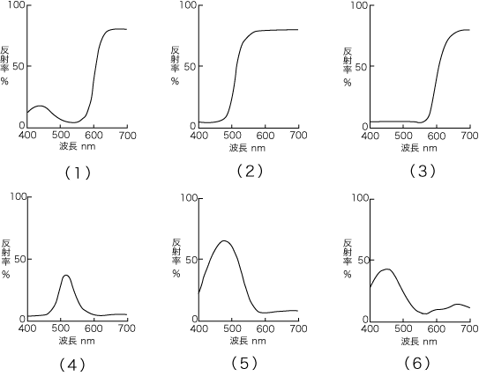
ア イ ウ
エ オ カ

●チャレンジ〔４〕 色順応
トンネルでは橙色のナトリウムランプが用いられることが多い。しかし、どんなに長いトンネルでも、あの色が感じられなくなることはない。どうしてトンネルの中ではナトリウムランプのオレンジ色に完全順応することはないのだろうか。考えてみよう。
━━━━━p78参照

●チャレンジ〔５〕 ホワイトバランスの設定
シャッタースピードを変化させたり、ホワイトバランスの設定を変えたり、コントラストを変えたりして、撮影された画像がどのように変化するか、確認してみよう。
━━━━━p79参照
○シャッタースピード
-0.7 -0.3 ±0.0 +0.3

○ホワイトバランス
Auto 蛍光灯 白熱電球

○コントラスト（ないものもあるかも）
弱 普通 強

●チャレンジ〔６〕 色の測定
測定機器を利用して、もしくは色票を利用して、実際に、いろいろなものの色を計測してみよう。
━━━━━p82〜88参照
ＪＩＳ標準色票や色彩色差計を用いて色を計測してみよう。
XYZ Lab マンセルHVC
対象物：
対象物：
対象物：
対象物：
対象物：

●チャレンジ〔７〕 デザインのヒントとなる測色
ワークブックに含まれるカラーチャートを印刷して（各種色票やカラーカードが用意できると、なおよい）、身の回りのモノの色を書き留め、グラフ化してみよう。
━━━━━p88参照

- カラーチャート

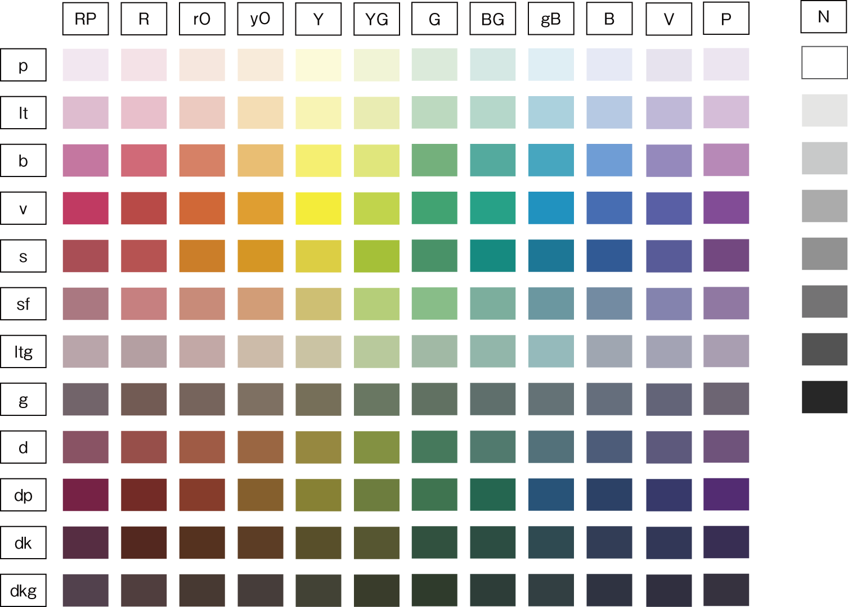

  - このカラーチャートは、あくまで参考である。印刷して用いる場合には、正確な物ではないことを念頭に置いておいていただきたい。

